**Занимательный материал на уроках сбо.**

Подготовила учитель сбо Инсарской-специальной(коррекционной) общеобразовательной школы – интернат VIIIвида" Митрошина О.Г.

Умственно отсталый ученик должен захотеть усваивать учебный материал. Нужно втянуть его в процесс учебы, чтобы он не мог не работать. *Понятия, явления нужно очень часто упоминать в разных связях, этапах, вариантах, делать предметом практической деятельности. Этому способствует применение на уроках сбо различного занимательного материала* (сведения, викторины, кроссворды, ребусы, различные лото, загадки, головоломки), т.е. все то, что делает урок интересным и увлекательным. Занима­тельный материал является одним из эффективных средств развития интереса к учебному предмету, что способствует созданию у учеников эмоционального настроя, вызывает положительное отношение к выполняемой работе, улучшает общую работоспособность, дает возможность повторить один и тот же материал разными способами. Занимательный материал развивает мышление, память, внимание, наблюдательность. В процессе работы над занимательным материалом у детей вырабатывается привычка мыслить самостоятельно, сосредотачиваться, проявлять инициативу. Применяя на уроке занимательный материал, учитель преследует две цели: одна из них- обучающая, которую преследует взрослый, а другая -игровая, ради которой действует ребенок. Важно, чтобы эти две цели дополняли друг друга: делали урок не только увлекательным, но и обеспечивали усвоение программного материала. В свою очередь, это делается с учетом возраста учащихся, и при выполнении занимательного материала учителю необходимо стараться дать почувствовать умственно отсталым детям их значимость. Это и есть профессионализм в организации уче­нической деятельности, основанной на самостоятельной деятельности учащихся под незаметным руководством учителя.

ЗАГАДКИ НА УРОКАХ СБО

Мой опыт показывает, что использование при обучении СБО загадок, включающих разнообразные термины и понятия, связанные с темами СБО, расширяет общий кругозор учащихся, способствует их умственному развитию, повышает интерес к учебе, помогает лучшему усвоению материала. Их можно использовать на разных этапах урока, например, после изучения нового материала на уроке загадки помогут закрепить различные термины и понятия. 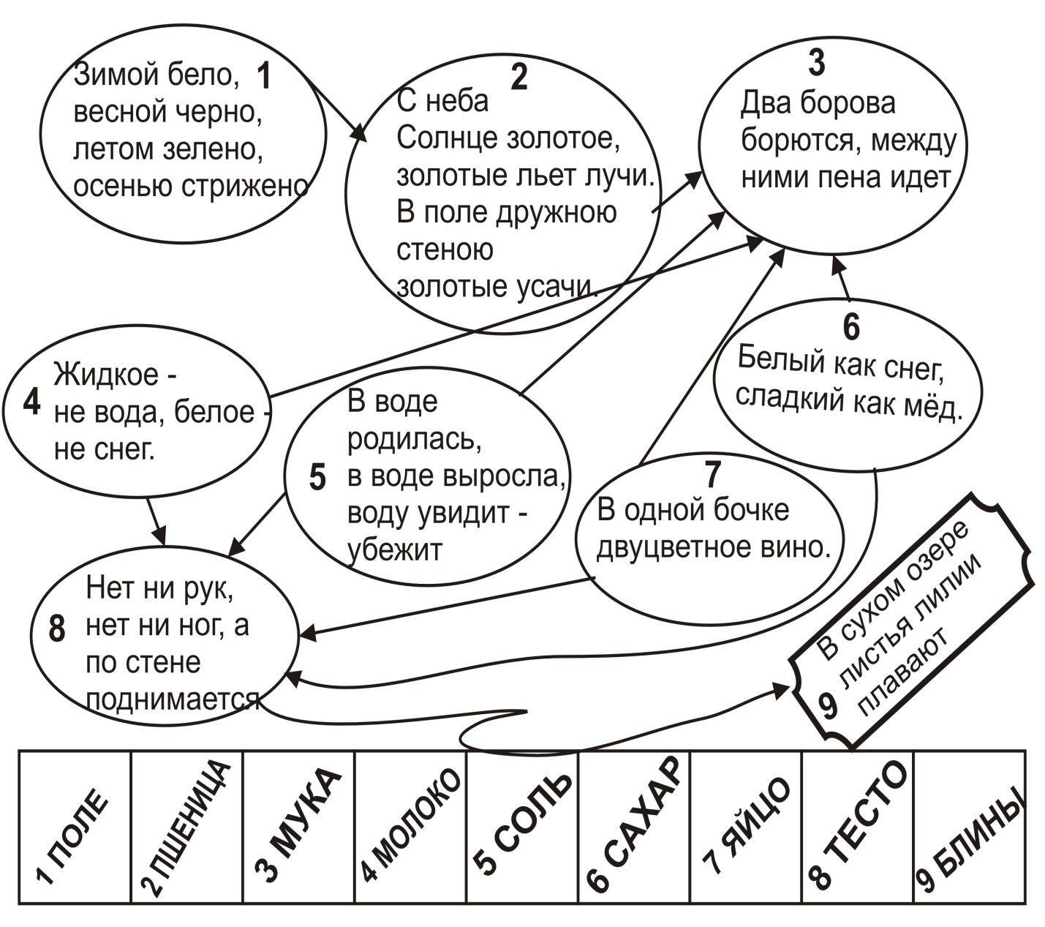

Загадки можно использовать и при составлении кроссворда

Ребусы - загадочные рисунки, в которых слова и высказываний зашифрованы сочетаниями букв, цифр и других знаков, изображениями предметов домашнего обихода, животных, рыб, насекомых, деревьев, цветов, инструментов и т.д

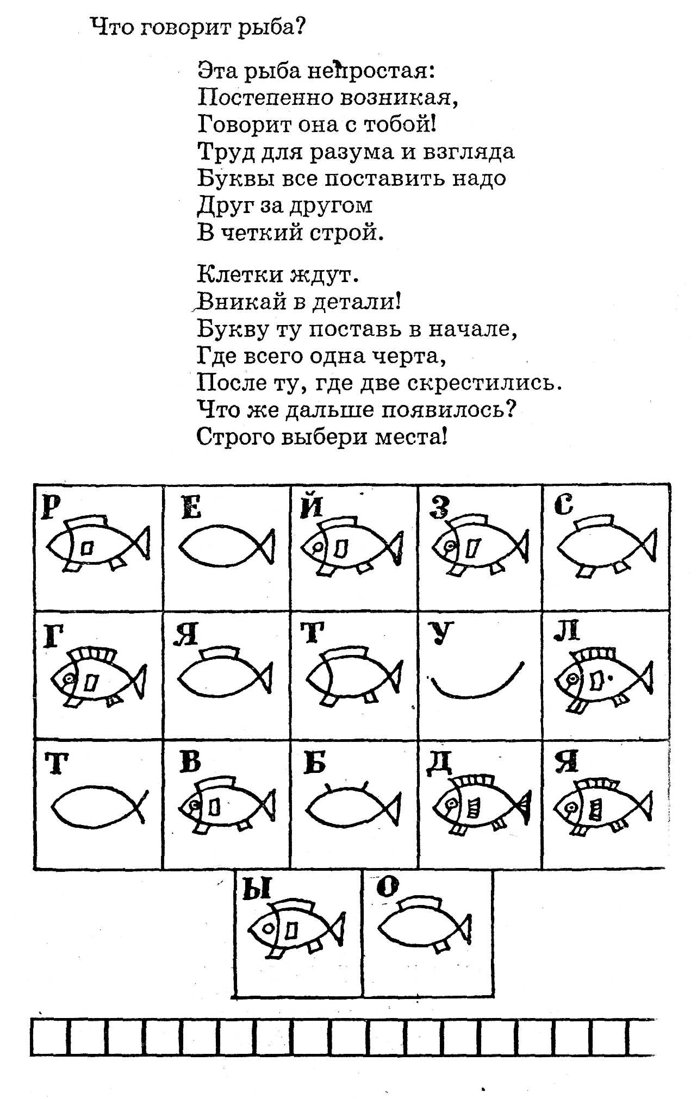У тебя остры й глаз.

Анаграммы. Тема: «Транспорт»

*Виды транспорта. Буквы перепутались.*

|  |  |
| --- | --- |
| По данным словам слева (буквы переставлены) найди исходные слова справа. | |
| а) етмро  б) сиатк  в) пемод  г) авмтооблиь  д) вайтрам  е) оладк  ж) езпод  з) бутосав  и) тмолёса  к) цимотокл | 1. Автомобиль  2. Такси  3. Автобус  4. Мопед  5. Мотоцикл  6. Поезд  7. Самолёт  8. Лодка  9. Метро  10. Трамвай |

Задание .Т. «Осанка».

Проверь, есть ли у тебя плоскостопие:

- наступи мокрой ногой на лист бумаги

- соедини прямой линией выступающие части стопы

- в норме отпечаток составляет 1/3 часть ширины стопы.

Сюжетно-ролевые игры

Роли выполняются самими детьми. В процессе этих игр происходит закрепление определенных представлений, знаний и умений, а часто и их совокупности по нескольким темам, освоение определенных социальных ролей (например: сына, пассажира, покупателя), накопление некоторого опыта социальных взаимоотношений. Моделирование реальных ситуаций для уроков по СБО к разделу *«Личная гигиена»* по теме *«Соблюдение правил личной гигиены»*

1. Лёша и собака. Лёша её гладит, целует, кормит с руки, приговаривая:

- Ешь, Шарик, ты хорошая собачка.

Затем приходит с улицы домой и просит у бабушки поесть:

- Бабусь, дай что-нибудь поесть.

- Руки вымой, - предупреждает бабушка.

- Они у меня чистые, - посмотрев на руки ,говорит внук. Бабушка приносит еду, ставит на стол,

- Ешь! Руки-то вымыл?

- Да.

*Вывод: ни в коем случае нельзя есть с немытыми руками.*

2. Мальчик расчёсывается. К нему подходит другой мальчик.

- Петь, дай расчёску расчесаться, я свою забыл. Петя отдаёт. Мальчик расчёсывается.

*Вывод: делать так нельзя. У каждого должна быть своя расчёска.*

3. Оксана приехала в гости к бабушке. У бабушки уже гостила её дочь тетя Вера. Утром Оксана стала умываться, взяла зубную щётку тети Веры и почистила зубы. Хорошо не вымыла и не поставила в стакан, откуда взяла, а положила на раковину. Тётя Валя сделала замечание Оксане.

- Так делать нельзя, - сказала тетя Валя. Оксана обиделась.

*Вывод: чужой щёткой пользоваться нельзя. Нужно иметь свою.*

4. Общежитие. Две девочки живут вместе. Аня приходит из душа. Катя говорит ей:

- Дай мне твою мочалку и сланцы,- Аня спрашивает у Кати:

- А твои где?

- Да мне мама велела купить, денег дала, а я деньги на шоколадку с мороженым потратила. Твоими принадлежностями буду пользоваться.

- Нет, я не могу дать. Мочалка и сланцы должны быть у каждого свои, - сказала Аня.

- Ну, ты и жадина. Перейду в другую комнату от тебя, - ответила ей Катя.

*Вывод: Катя не очень воспитана, безответственна, не соблюдает правила личной гигиены.*

5. Тамара помыла руки, входит в спальню и вытирает их о полотенце Светы, которое висело рядом. Света:

- Ты зачем так делаешь. Своего что - ли нет?

- А тебе жалко? - отвечает Тамара.

*Вывод: полотенце должно быть у каждого своё.*

Тема: «Закаливание». Послушайте притчу и промоделируйте её. «В древнем Риме в холодную погоду тепло одетый юноша встретил старика скифа. На старике была только одна набедренная повязка. «Как  ты , старик не мёрзнешь в такую погоду?»- спросил юноша.»Но ты же не закрываешь лицо?- вместо ответа заметил старик.  «Но то же лицо , оно привыкло»- воскликнул юноша. «Так представь, что я весь лицо. Лицо привыкло к холоду, так же должно привыкнуть и всё тело.»

Упражнение - цифровое задание: "Расшифруй ключевое слово, которое будет использоваться на уроке".

Цифровое задание

Расшифровать ключевое слово

|  |  |  |  |  |  |
| --- | --- | --- | --- | --- | --- |
| 73 | 20 | 42 | 91 | 40 | 10 |
| Ю | Ж | Б | Т | Д | Е |

Примеры для решения

|  |  |  |
| --- | --- | --- |
| Буква 1 | Буква 2 | Буква 3 |
| 126 : 3 = | 365 : 5 = | 73 + 7 - 40 = |
| Буква 4 | Буква 5 | Буква 6 |
| 160 : 4 - 20 = | 25 : 5 + 5 = | 273 : 3 = |

*(БЮДЖЕТ) 8класс. Тема: «Экономика домашнего хозяйства»*

Экономика домашнего хозяйства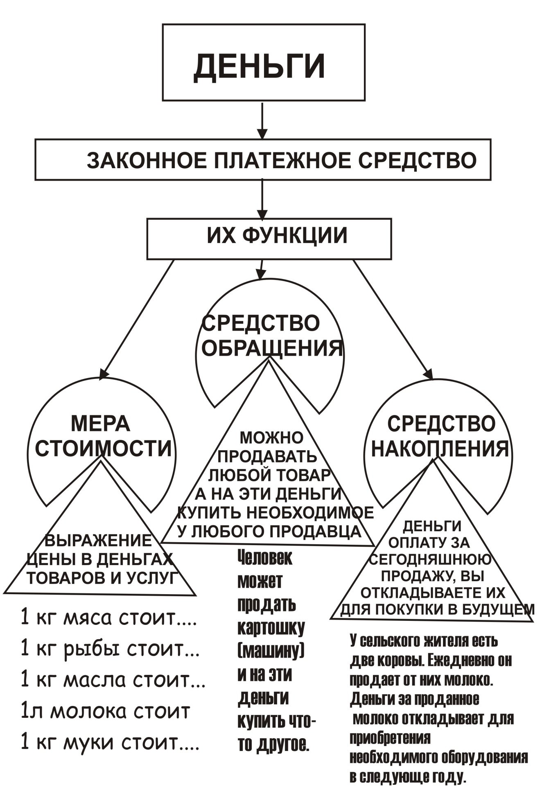

Тема «Питание».

|  |
| --- |
| Расшифруй. «Каша-основная пища наша» |

|  |  |  |  |  |  |
| --- | --- | --- | --- | --- | --- |
| 7н |  | 6с | | | 4а |
|  | | | |  |
|  |  | | 10 н |  | 9в |
|  |  | |  | 18а |

|  |
| --- |
| 2а |

|  |
| --- |
| 5о |

|  |
| --- |
| 11а |
| 12я | | 13п |
| 14и | | 15щ |
| 19а |  | 16а | 17н |
|  | |
|  |  |

|  |
| --- |
|  |

Итак, под воздействием обучения и воспитания на уроках сбо с использованием занимательного материала, у обучающихся постепенно формируются навыки и умения, совершенствуется интеллектуальная деятельность и более ощутимой становится их социальная адаптация.   
Для успешной социальной адаптации я стараюсь расширять бытовой и социальный опыт школьников, учу применять полученные знания и умения в собственной жизни, что и является основной целью уроков социально-бытовой ориентировки в школе.

Литература.

1.Воронкова В.В., Казанкова С.А. Социально- бытовая ориентировка учащихся 5-9 классов в специальной (коррекционной) общеобразовательной школе VIII вида : пособие для учителя. М.: Гуманитар. изд. центр ВЛАДОС, 2006г

2.Львова С.А. Практический материал к урокам социально- бытовой ориентировки в специальной (коррекционной) образовательной школе VIII вида. Пособие для учителя. 5 - 9 классы. М.: Гуманитар. изд. центр ВЛАДОС, 2005г.

**3.**Социально- бытовая ориентировка в специальных (коррекционных) образовательных учреждениях VIII вида: Пособие для учителя/ Под.ред. А.М.Щербаковой. -М.: Гуманит. изд. центр ВЛАДОС, 2003.